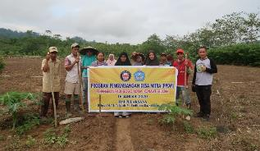
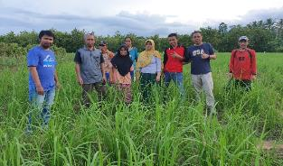
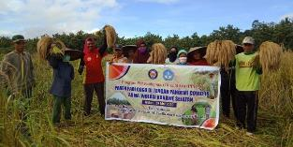
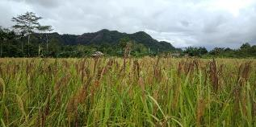
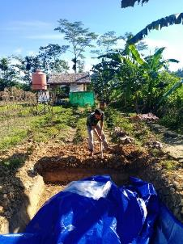
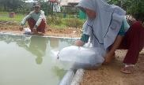
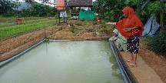
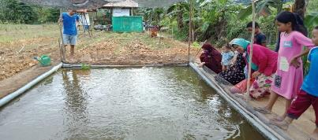

Gambar 1. Dokumentasi kegiatan diversifikasi pangan di lokasi PPDM Aoma Wolasi, Konawe selatan; sequen dokumentasi padi gogo beras merah dan sequen perkembangan budidaya ikan lele (Dok.PPDM 2020).
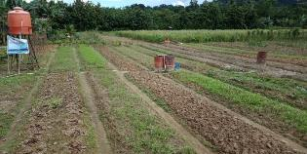
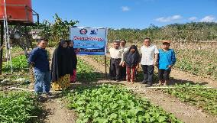
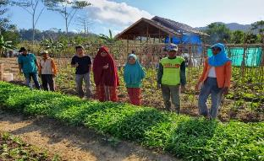
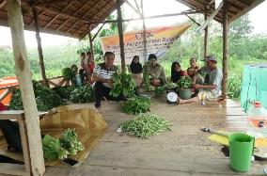
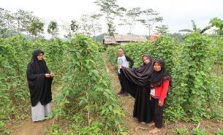
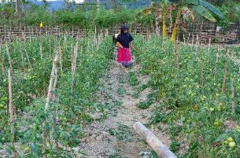
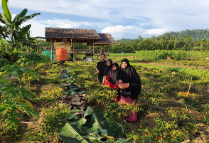
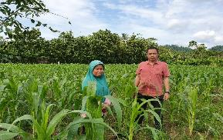

Gambar 2. Dokumentasi diversifikasi pangan di lokasi PPDM Wolasi, lay out lahan, tim pelaksana Dr. Ir. Hj. Rahayu M, Dr. Rahmawaty Hasid, Prof. Dr. M Tufailah dan Prof. Dr. Muhammad Taufik, tanaman kangkong, dan sawi, produk sayuran yang dipanen, tanaman kacang panjang, jagung, tomat dan cabai.

